2018年秋期八年级期中素质调研
物 理 试 题
题号 | 一 | 二 | 三 | 四 | 五 | 总分
得分

- 选择题 （每空1分，共14分）
1.在下列数字后面填上适当的单位：正常运行的列车速度是100________；课桌的高为90________。
2.把一小块冰放在手心里，小冰块会慢慢地 ________（填写物态变化名称）成水；同时，手会感觉到凉，这说明冰在这一过程中要 ________（选填“吸收”或“放出”）热量。
3.“中国好声音”比赛现场，吉他手弹奏电吉他时不断用手指去控制琴弦长度，这样做的目的是为了改变声音的________；琴声是通过________传播到现场观众耳中的。观众在听音乐时都要把手机关机或把铃声调成振动，目的是为了在________减弱噪声。
4.液体温度计是根据液体的________性质制成的。测量时，如图1所示的甲、乙、丙三种读数方法中正确的是________。
5.甲、乙、丙三辆小车同时、同地向同一方向运动，它们运动的图像如图2所示，由图像可知：运动速度相同的小车是________和________；若以甲车为参照物，则丙车________（选填“静止”、“向前运动”或“向后运动”）。
6.科学工作者为了探测海底某处的深度，向海底垂直发射超声波，经过4s收到回波信号，海洋中该处的深度是________m（声音在海水中传播的速度是1500m/s）；这种方法不能用来测量月亮与地球之间的距离，其原因是 。
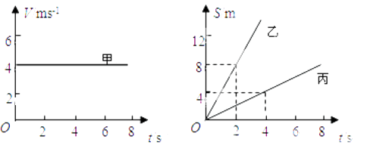
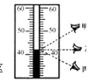
图2
图1

二、选择题（每题2分，第7-12题每小题中只有一个正确答案，第13-14题每小题均有两个正确答案，全部选对得2分，选对但不全得1分，有错选的得0分）
7.小华对身边的物理量的大小进行了估测，下列估测中接近实际的是（ ）
A.教室的高度是 1.8m B.一个初中生的高度是 10.5cm
C.橡皮从课桌表面掉到地上的时间约为 4s D.小华的脉搏1min跳动75次
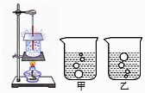
8.如图3所示是小明探究水沸腾时的装置以及实验中不同时刻气泡的情形，下列有关分析正确的是（ ）
A.他可以选用量程为﹣80﹣60℃的酒精温度计
B.图甲是水沸腾前的现象
C.沸腾时，烧杯中不停地冒出“白气”，这些“白气”是水蒸气
D.小明撤去酒精灯后发现水继续沸腾了一段时间，所以水的沸腾
图3
有时候不需要吸收热量

9.如图4所示，分别是音叉、钢琴与长笛发出的C调（do）的波形图，三图的波形总体上疏密程度及振动幅度相同，但是波的形状不同。此时三乐器发出的声音（ ）
A.音调不同、音色不同 B.音调不同、响度相同
C.响度不同、音色相同 D.音调相同、音色不同
10.关于误差下列说法中正确的是（ ）
A.误差是实验中产生的错误 B.测量中误差和错误是不可避免的
C.误差是不可避免的，但可以尽量减小 D.使用精密仪器和改进实验方法可以避免误差
11.如图5所示是“探究某物质熔化和凝固规律”的实验图象，下列说法正确的是（ ）
A.该物质的凝固点是60℃ B.在BC段，该物质不吸热
C.该物质凝固过程持续了5min D.在t=5min时，该物质处于固液共存状态
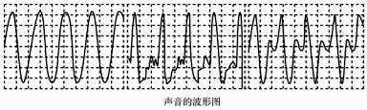
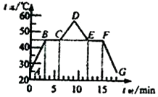
图4
图5

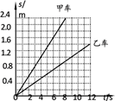
图6
12.关于声现象，下列说法中错误的是( )
A.“闻其声而知其人”主要是根据音色来判断的
B.公路旁安装隔音墙是为了在传播途中减弱噪声
C.课堂上能听到老师的讲课声，是由于空气能够传声
D.用大小不同的力先后敲击同一音叉，音叉发声的音调会不同
13.甲、乙两辆小车同时从同一起跑线出发向东做匀速直线运动，它们通过的路程s和运动时间t的关系图像如图6所示。由图像可知（ ）
A.甲车的速度大于乙车的速度 B.在t=6s时，甲车在乙车前面1.2m处
C.若以乙车为参照物，甲车向东运动 D.乙车的速度大小为10m/s
14.下列关于冰棒所发生的现象说法正确的是（ ）
A.刚从冰箱中拿出的冰棒，包装纸上沾有“白粉”属于凝华现象
B.剥去包装纸，冰棒冒“热气”是汽化现象
C.剥去包装纸，过一会儿，冰棒“流汗”属于液化现象
D.冰棒放入茶杯中，杯子外壁会“出汗”属于液化现象
三、作图题（每题2分，共4分）
15.如图7所示的甲、乙两图中，物体长度是________cm；温度计示数是________℃。
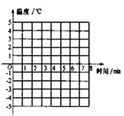
16.小刚在课堂上探究了冰熔化时温度的变化规律，在下表中记录了熔化过程中温度随时间变化的情况，请你根据表中的数据在图8画出冰熔化时的图象。
图8
时间min | 0 | 1 | 2 | 3 | 4 | 5 | 6 | 7
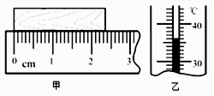  温度℃  图7 | —4 | —2 | 0 | 0 | 0 | 0 | 1 | 2

- 实验探究题（17题5分，18题题7分，19题6分，共18分）
17.小玮在观察提琴、吉他、二胡等弦乐器的弦振动时，猜测：即使在弦张紧程度相同的条件下发声的音调高低还可能与弦的粗细、长短及弦的材料有关。于是她想通过实验来探究一下自己的猜想是否正确。下表是她在实验时控制的琴弦条件，按要求完成各小题：
（1）如果小玮想探究弦发声的音调与弦的材料的关系，你认为她应该选用表中编号为________的琴弦（只填字母代号）
（2）在上述探究过程中，总要控制某些因素，使它们保持不变，进而寻找出另外一些因素的关系，这种研究方法叫做“控制变量法”。如果选用A、B编号的两种琴弦做实验探究，则控制的变量是琴弦的______和______，想探究的问题是弦发声的音调与弦的 的关系。
（3）探究过程通常采用下列一些步骤：①实验研究；②分析归纳；③提出问题（或猜想）；④得出结论等．你认为小玮要完成本探究的全过程，所采取步骤的合理顺序应该是： （只填写数字代号）
控制因素编号 | 琴弦的材料 | 琴弦的长度  /cm | 琴弦的横截面积  /mm²
A | 钢 | 20 | 0.3
B | 钢 | 20 | 0.7
C | 尼龙丝 | 30 | 0.5
D | 铜 | 40 | 0.5
E | 尼龙丝 | 40 | 0.5
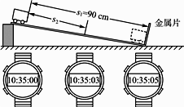
图9

18.在“测平均速度”的实验中，
（1）实验原理是 。
（2）实验中需要的测量工具有 、 。
（3）实验时应使斜面的坡度小些，这样做的目的
是 。
（4）某次实验的过程如图9所示，图中的电子表分别表示小车在斜面顶端、中点和底端不同时刻，则该次实验中小车通过全程的平均速度是______m/s，小车通过斜面下半段路程的平均速度是_____m/s。
（5）小车从斜面顶端到底端时，做______(选填“匀速”或“变速”)直线运动。
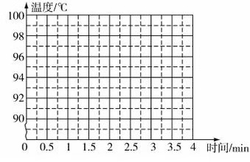
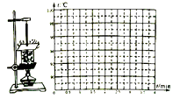
19.在探究“水沸腾时温度与时间的关系”实验中，实验装置如图10所示。
图10
（1）组装下列实验器材时，其合理的先后顺序是________（填序号）。
①温度计 ②石棉网 ③装水的烧杯 ④酒精灯
（2）温度计放置在水中的要求是 。
（3）记录的实验数据如下表，实验观察到第2分钟水开始沸腾。请在如图10方格纸上画出水的温度与时间的关系图象。
实验次数 | 1 | 2 | 3 | 4 | 5 | 6 | 7 | 8
时间t/min | 0 | 0.5 | 1 | 1.5 | 2 | 2.5 | 3 | 3.5
温度t/℃ | 90 | 92 | 94 | 96 | 98 | 98 | 98 | 98

（4）分析图象，可以得出的探究结论是 。
（5）在实验的过程中，为了让水尽快沸腾，除了给烧杯盖上纸盖，请另外说两种合理的方法① ；② 。
五、综合应用题（20题9分，21题9分，共18分）
20.超速行驶非常危险，高速公路上除了设置标识距离的指示牌，还有限制行车速度的指示牌如图甲．小明一家利用元旦假日到武汉玩，汽车在高速公路上行驶了一段时间，他看到了如图所示标志。
（1）从图甲可知，汽车在高速公路上最快时速不能超过________km/h。
（2）在不违规的前提下，若汽车以最快的速度行驶，从图甲的标志牌到武汉至少需要的时间是多少h？
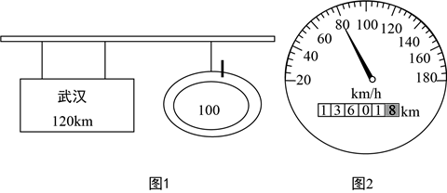
（3）若以图乙所示的速度行驶1.5h，通过的路程是多少km？
乙
甲

21.一辆汽车朝山崖匀速行驶，在离山崖700m处鸣笛，汽车直线向前行驶40m后，司机刚好听到刚才鸣笛的回声，已知声音在空气中的传播速度是340m/s ，求：
（1）从鸣笛开始到司机听到回声的时间？
（2）汽车行驶的速度？

2018年秋期八年级期中素质调研物理答案
一、填空题
1.km/h；cm 2.熔化；吸收 3.音调；空气；声源处 4.热胀冷缩；乙
5.甲；乙；向后运动 6.3000；声音不能在真空中传播
二、选择题
7.D 8.B 9.D 10.C 11.D 12.D 13.AC 14.AD
三、作图题
15 2.35 36
16.如图所示：
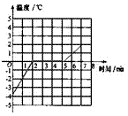
四、实验探究题
17.（1）D、E
（2）材料；长度；横截面积
（3）③①②④
18.（1）v＝
（2）刻度尺；秒表
（3）便于计时
（4）0.18；0.225
（5）变速
19.（1）④②③①
（2）温度计的玻璃泡要浸没在水中，不能接触容器底和壁
（3）解:如图所示:
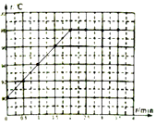
（4）水沸腾时，吸热温度保持不变
（5）减小水的质量；提高水的初温

五、综合应用题
20.（1）100
（2）解：从标志牌到武汉需要的时间为t= = 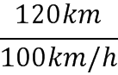 =1.2h
（3）解：汽车行驶的路程为s₁=v₁t₁=80km/h×1.5h=120km
21.（1）解:声音传播的距离 ，
声音传播的时间 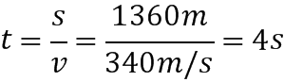
（2）解:即从鸣笛开始到司机听到回声的时间为4s.
则汽车行驶时间t=4s,
所以汽车行驶速度为 